**KARADENİZ TEKNİK ÜNİVERSİTESİ**

**MÜHENDİSLİK FAKÜLTESİ**

**BİLGİSAYAR MÜHENDİSLİĞİ BÖLÜMÜ**



**OTOMATİK TEST KAĞIDI OLUŞTURMA**

**PROGRAMI**

**STAJPROJESİ RAPORU**

**YUSUF KAYMAZ**

**2017-2018 YAZ STAJI**

**PROJE ADI**

**OTOMATİK TEST KAĞIDI**

**OLUŞTURMA**

**PROGRAMI**

**PROJENİN AMACI**

* Bu projenin amaçlarından biri sınavlarda eğitmenlerin, öğretim görevlilerinin ve test oluşturmak isteyen tüm kişilerin işini kolaylaştırmak için bir test oluşturma programı hazırlamaktır.
* Sadece test oluşturmakla sınırlı kalınmayıp ilerleyen zamanlarda bu testlerin biriktirilip daha sonra tekrar kullanıma uygun bir şekilde programın içinde saklamak hedeflenmektedir.
* Oluşturulan testlerin cevap anahtarları da otomatik olarak oluşturulup kullanıcıya sunmak da projenin temel amaçları arasındadır.
* Bu oluşturulan testlerin aynı zamanda okunması ve not verilmesi projenin ilerleyen zamanlarındaki hedefleri arasındadır.
* Online olarak, aynı ağda bulunan öğrencilere sınav uygulaması da amaçlanmaktadır.
* Ayrıca görüntü işleme tekniklerinden faydalanılarak öğrencilerin hangi şıkları işaretleyip sildikleri, hangi şıkları eledikleri kontrol edilerek ayrıntılı bir istatistik oluşturmak da projenin hedeflerindendir.
* Kısacası istenildiği zaman ders eklenebilen, istenildiğinde çıkarılan, soru ekleyip kullanıcının görebildiği, herhangi bir dersten herhangi bir sayıda soru ile test kağıdı oluşturulabilen, istediği kadar farklı gruba sınav kağıdı hazırlanabilen, ağ üzerinden oturumlar ile sınav uygulanılabilen, farklı teknikler kullanılarak sınava tabi tutulan kişilerin başarı durumlarını, eksikliklerini, hangi konularda iyi olduklarını analiz edebilen, otomatik olarak sınav kağıtlarını okuyabilen büyük bir program oluşturmak amaçlanmaktadır.

**PİYASADA YER ALAN BENZER UYGULAMALAR**

**1.Easy Test Maker**

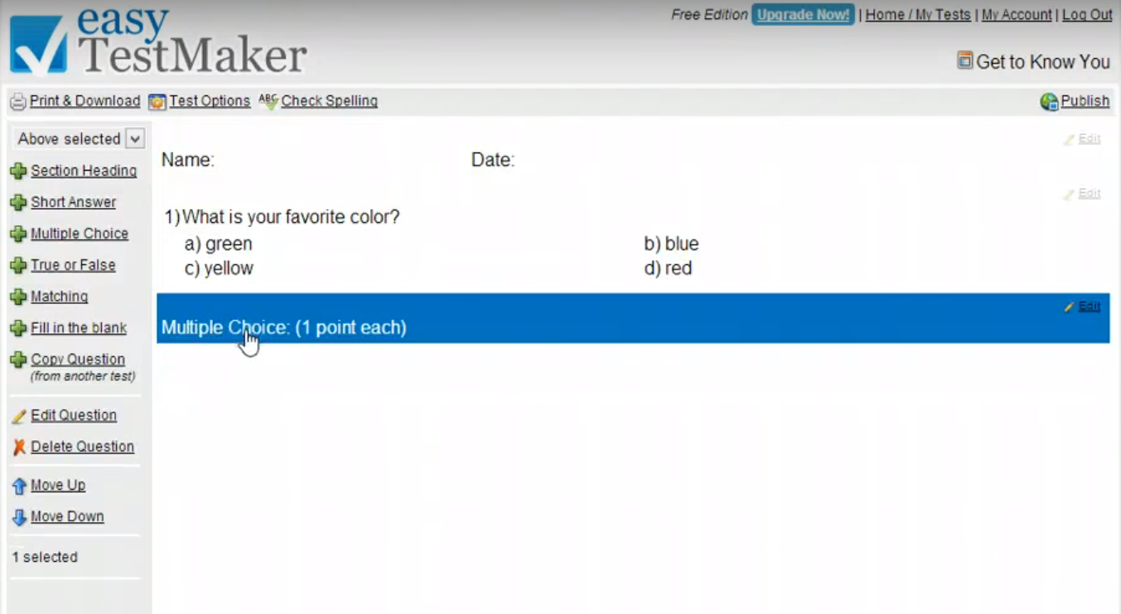

Çoktan seçmeli, çoklu seçimli doğru-yanlış tarzında iki tip cevap boşluk doldurma, kısa cevap, seçenek eşleştirme gibi özellikleri olan yalnızca yazdırılabilir test oluşturmaya sağlayan web sitesi uygulamasıdır. Bir testte farklı tiplerdeki soru çeşitleri aynı anda bulunabilir testler çevrimiçi kayıt edildiği için ulaşılabilirliği kolay ve düzenleme seçeneğiyle yeniden dışarıya aktarmaya uygun. Eksi yönleri çevrimiçi test çözümü yok. Ücretsiz versiyonunda soru limiti mevcut ücretli versiyonda ise PDF olarak dışarıya aktarma mevcut soruları grafik ekleme mevcut.

**2.Go Conqr**

İnternet üzerinden test oluşturmaya sağlayan web uygulamasıdır.  Testler yazdırılabilir veya çevrimiçi olarak cevaplandırılabilir. Oluşturulan testler için sorular tüm üyelere açık bir şekilde kaynak olarak diğer eğitimcilerle paylaşılabilir. Eğitimciler ve  öğrenciler arasında mesajlaşma ve tartışma ona mevcut. Testlere geri bildirimde bulunabiliyor. Eğitimciler site içinde kapalı sosyal ağ grubu oluşturarak soru paylaşımında bulunabilir. Çevrimiçi olarak testlerin çözümü mümkün olduğu için daha dinamik,  testi çözenler için kullanımı basit, testi oluşturanlar için test sonuçlarının okunması çok daha kolay.

**3.Class Maker**

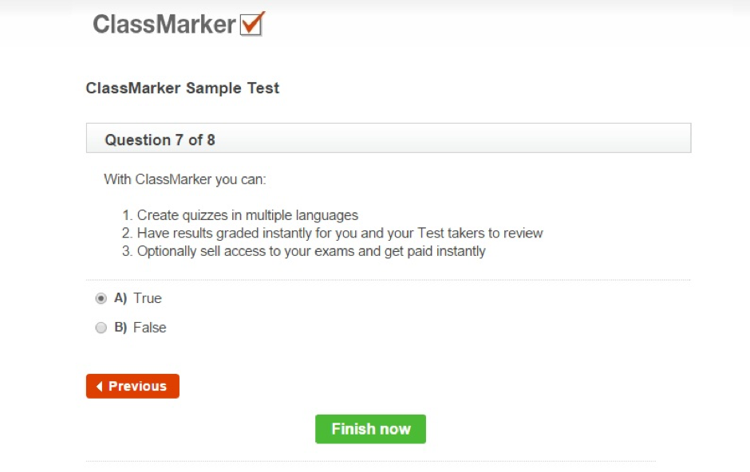

Kullanımı kolay minimaliz bir dizayna sahip bu web sitesindeyalnızca çevrimiçi test oluşturmak mümkün. Testler bir grup veya bir bağlantı yoluyla paylaşılabilir.  Bir çok dil seçeneği mevcut olan sitedeki testleri cevaplamak için siteye üye olmak gerekmemektedir. Sorular için bir soru bankası mevcut, sorulara resim koyulabilir, yarıda bırakılan testler tarayıcı kapatılsa bile tekrar siteye girilerek aldığı yerden cevaplandırılabilir.  test sonuçları e-posta olarak testi cevaplandıranlara gönderilir. Eksi yönleri ise daha çok ticari amaçlı hazırlanmış bir web sitesi, ücretsiz sürümünde bazı reklamlar ve soru tipi kısıtlaması var.

**4.Quiz Works**

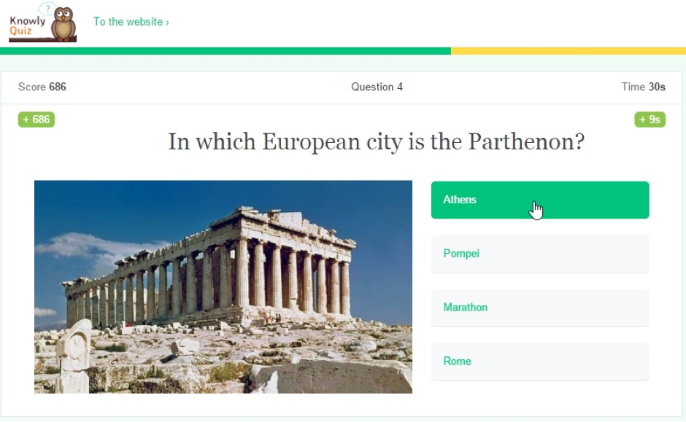

Testi çözerken bir yandan da öğreten akıllı telefonlarda kullanımı için uygulaması bulunan sadece çevrimiçi kullanılabilen, yazdırma seçeneği bulunmayan bir websitesi uygulamasıdır.

Daha çok sosyal medya siteleri için uygun, testi cevaplamak için belli bir süre limiti bulunan, test sonunda cevaplara göre puan vererek bu puanın sosyal medyada paylaşılmasını sağlayan gençler için eğlenceli bir uygulamadır. Markalar için viral reklam kaynağı olarak kullanılmaya müsait.

**5.Help Teaching**

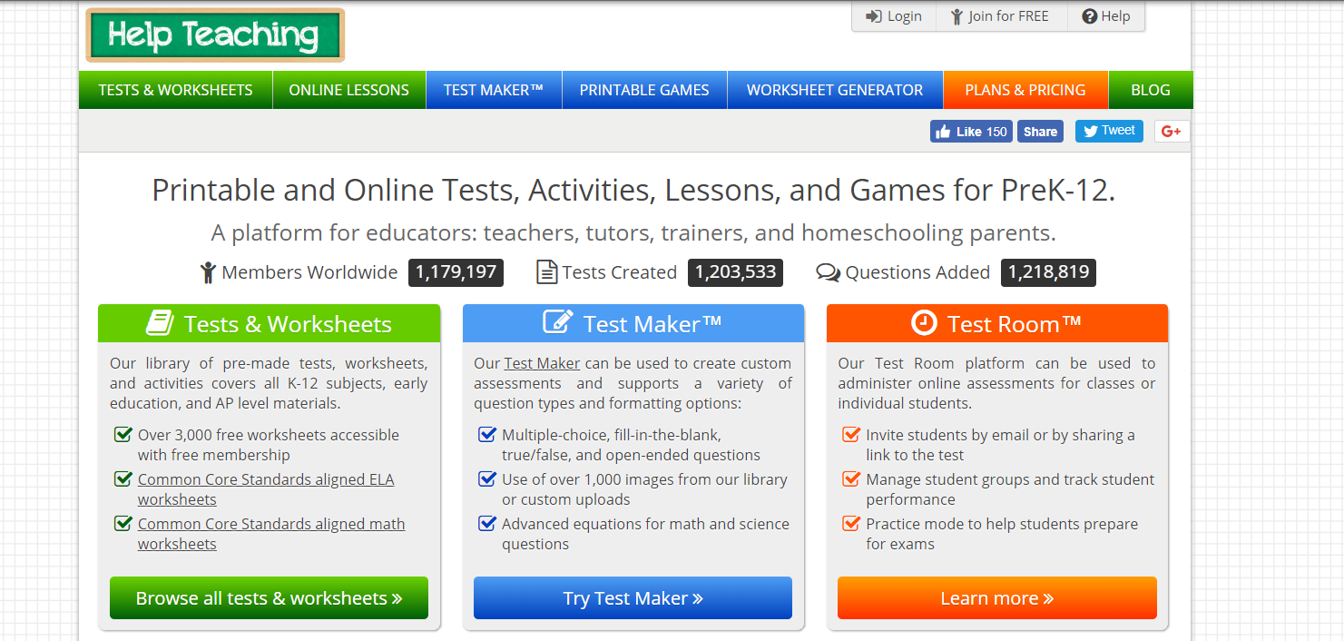

Daha önce oluşturulmuş veya paylaşılmış bir kaynak üzerinden sınıf seviyelerine ve konulara göre filtreleme imkanı olan geniş bir İçeriğe sahip,  yalnızca testleri yazdırma seçeneği bulunan bir web sitesi uygulamasıdır. Siteye kayıt olan yeni eğitimciler varolan kaynaktan faydalanarak kısa sürede testler oluşturabilir.  Gömülü olarak matematikten denklemler mevcuttur. Kullanıcı olarak Amerika ağırlıklı bir site olduğu için sorular da genel olarak Amerikan eğitim sistemi üzerinedir. Bu yüzden çok dilli soru seçeneğine sahip değil.

**6.School House Technologies**

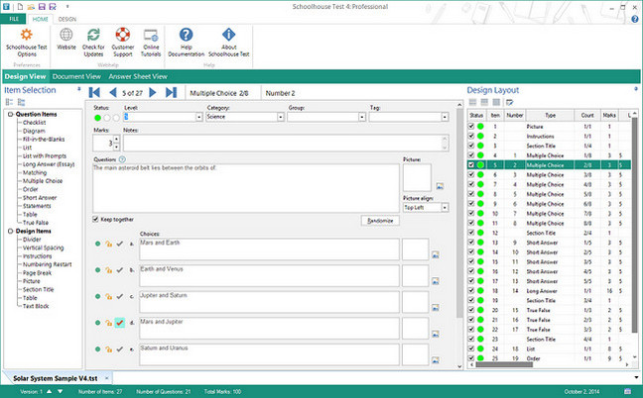

Daha çok çocuklar için görsel öğelerin bol olduğu yalnızca yazdırma seçeneği bulunan Windows tabanlı yazılım.  Uygulamada çok farklı soru tipleri mevcuttur. Kullanmak için ücretli yazılım satın almak gerekmektedir.

**7.Articulate Studio**

Sadece Windows üzerinde çalışabilen PowerPoint  eklenti ve yazılım uygulamasıdır. Sorulara video gibi birçok medya tipi ekleme seçeneği mevcut. Sorular arasında animasyonlu geçişler uygulanabilir. PowerPoint  kullanan biri için kullanımı oldukça basit fakat fiyatı yaklaşık olarak 1400 dolardır.

**8.Test Maker**

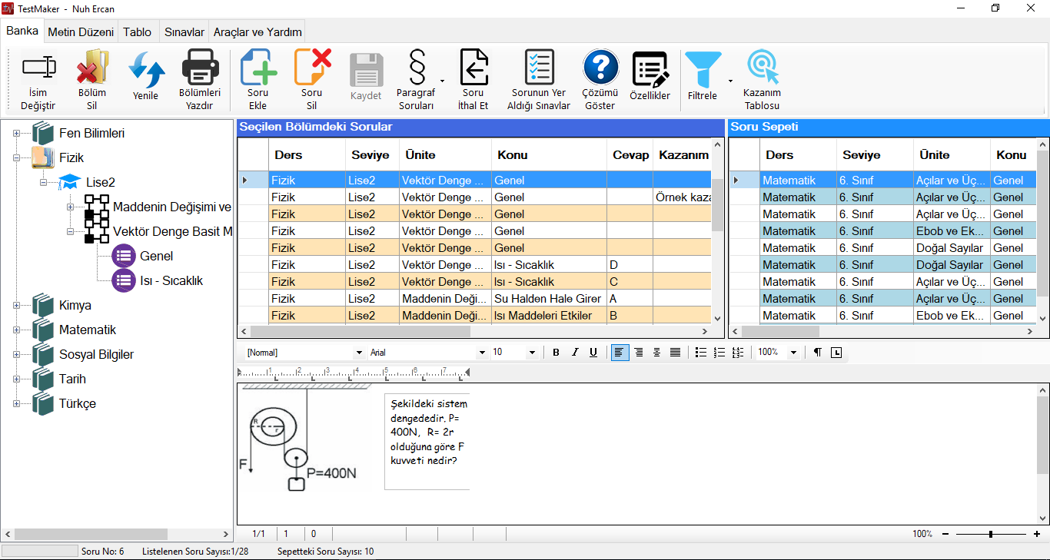

Piyasada bulunan en geniş kapsamlı Türk yapımı test oluşturma programıdır. Sorunun seviyesi, ilgili olduğu konu, kaynağı, daha sonra ilgili sorulara aramak için etiket, soru stili, cevabı seçilerek sorular oluşturuluyor. Oluşturulan sorular istenirse ilgili soru bankasına eklenerek diğer sınavlarda da kullanılabilir. soru ile ilgili özellik ve nitelikler oluşturulduktan sonra soru resim veya Ms Word’ e  üstünkörü eklenir. Tüm test test soruları hazırlandıktan sonra yazdırma seçeneği ile test soruları veya cevap anahtarı yazdırılabilir. Cevaplar yalnızca manuel olarak okuna bilmektedir.

**YÖNTEMLER**

* Proje Microsoft Visual Studio 2017 üzerinde yazılmıştır.
* C# programlama dili kullanılmıştır.
* Studio üzerinde Windows Forms Applications kullanılmıştır.
* Dersler ve soruları tutmak için Microsoft Office Access veritabanı kullanılmıştır.
* Ms-Word kütüphane ve gerekli referanslar eklenerek oluşturulmuştur.
* MS-Word oluşturma düzenleme, gerekli kısımları istenilene göre ayarlama,üst metin alt metin ayarlama için gerekli algoritmalar kullanılmıştır.

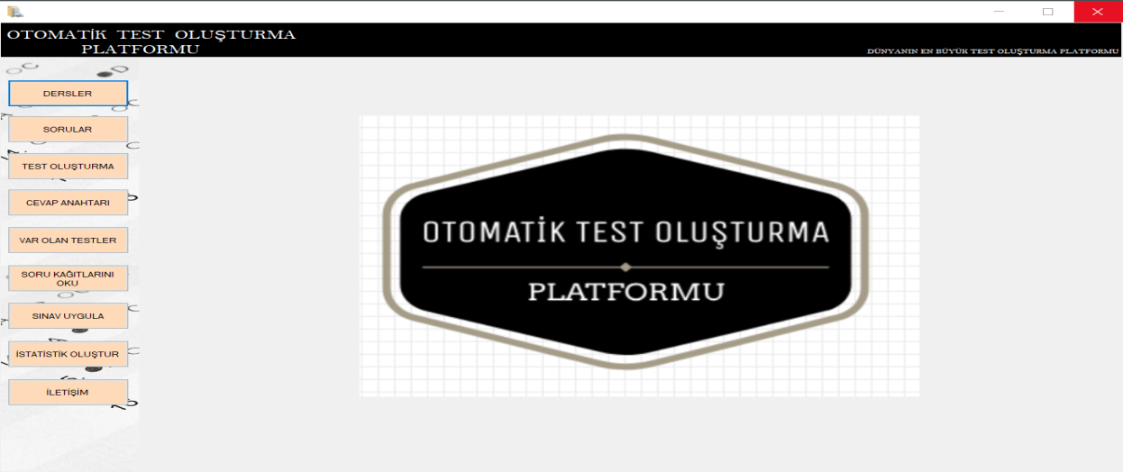

* Yukarıda verilen başlangıç ekranında üstte siyah ve yanda butonların bulunduğu alan 2 adet panel ile oluşturulmuştur.
* Ortada bulunan resim picturebox ile hizalanmıştır.

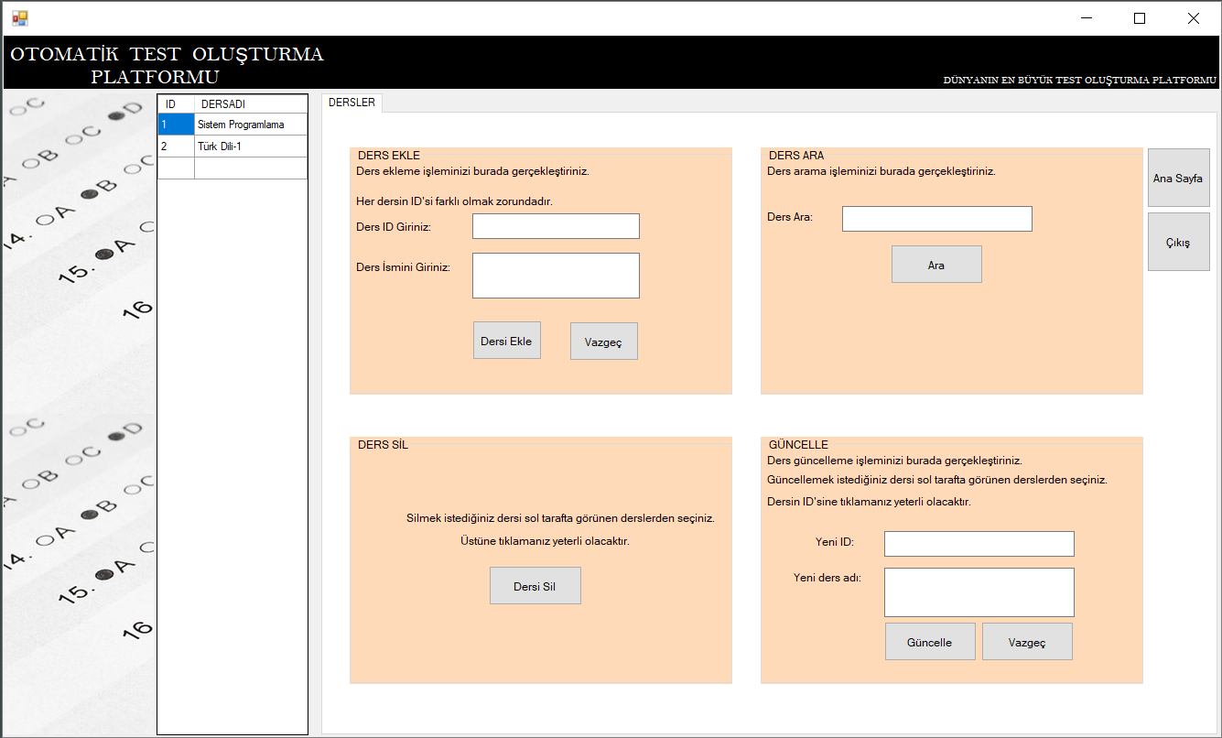

* Dersler butonu ile TabControl page1 kullanılmıştır.

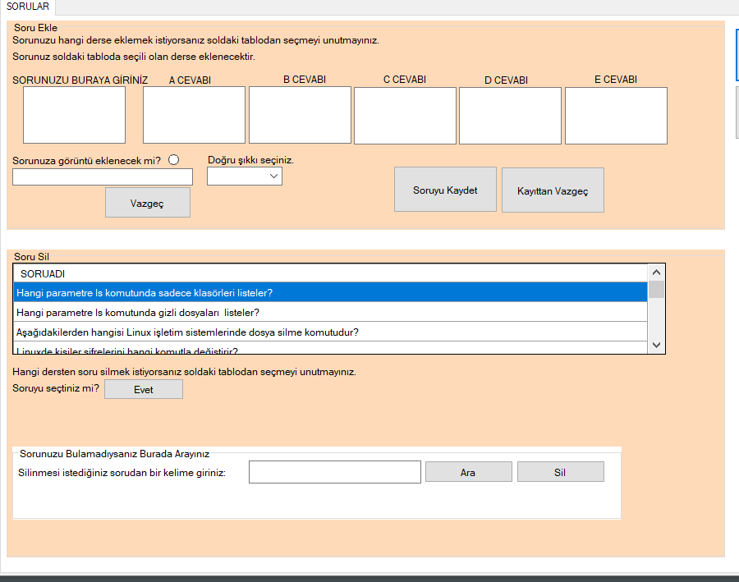

* Sorular butonu ile aynı TabContol’deki farklı page açılmakta.
* Sorular ve dersler DataGridler ile gösterilmektedir.
* Pagelerin içlerinde butonlar,labeller,textboxlar,grupboxlar ve combobaxlar kullanılmıştır.

using wordeaktar = Microsoft.Office.Interop.Word;

using wordeaktar1 = Microsoft.Office.Interop.Word;

using Microsoft.Office.Interop.Word;

Yukarıda eklenen kısımlar word oluştumamız için gerekli paketlerdir.

OleDbCommand komut2 = new OleDbCommand();

komut2.Connection = baglantim;

komut2.CommandText = ("select SORUADI from SORULAR");

//Sorgumuzu ve baglantimizi parametre olarak alan bir SqlCommand nesnesi oluşturuyoruz.

OleDbDataAdapter da1 = new OleDbDataAdapter(komut2);

//SqlDataAdapter sınıfı verilerin databaseden aktarılması işlemini gerçekleştirir.

System.Data.DataTable dt1 = new System.Data.DataTable();

da1.Fill(dt1);

Yukarıda ise Access veritabanından gerekli sorgularla verileri çekiyoruz.

tabControl1.TabPages.Remove(tabPage2);

tabControl1.TabPages.Remove(tabPage3);

tabControl1.TabPages.Remove(tabPage4);

tabControl1.TabPages.Remove(tabPage5);

tabControl1.TabPages.Remove(tabPage6);

tabControl1.TabPages.Remove(tabPage7);

Yukarıda ise sol tarafta bulunan panel üzerindeki butonlara(dersler,sorular..) bastığımızda tabcontrol üzerinde istediğimiz page açılıyor diğerleri kaldırılıyor.

wordeaktar.Application wordapp = new wordeaktar.Application();

wordapp.Visible = true;

wordeaktar.Document worddoc;

object wordobj = System.Reflection.Missing.Value;

worddoc = wordapp.Documents.Add(ref wordobj);

Microsoft.Office.Interop.Word.Range drange = worddoc.Range();

Yukarıda içi boş bir word oluşturuluyor.

worddoc.PageSetup.HeaderDistance = 1;

worddoc.PageSetup.LeftMargin = 8;

worddoc.PageSetup.RightMargin = 8;

worddoc.PageSetup.FooterDistance = 1;

Yukarıda ise kenar boşlukları ayarlanıyor.

worddoc.PageSetup.TextColumns.SetCount(2);

Yukarıda word sayfası 2 sütuna ayrılıyor.

foreach (wordeaktar.Section wordSection in worddoc.Sections)

{

wordSection.Headers[wordeaktar.WdHeaderFooterIndex.wdHeaderFooterPrimary]

.Range.Font.Size = 11;

int abc = 9608;

char x;

x = (char)abc;

// label9.Text = " ";

label9.Text = " ";

wordSection.Headers[wordeaktar.WdHeaderFooterIndex.wdHeaderFooterPrimary].Range.Text = x.ToString() + " " + x.ToString() + " " + x.ToString() + " " + x.ToString() + label9.Text + x.ToString() + "\n" + textBox18.Text + "\n" + idS1.ToString() + "\n" + "SINAV SORULARI" + "\n " + grupAdi1.ToString() + "\n" + dateTimePicker1.Text + " " + "Süre:" + textBox2.Text + "\n" + "Öğrenci No: " + "Adı Soyadı: " + "\n";

wordSection.Headers[wordeaktar.WdHeaderFooterIndex.wdHeaderFooterPrimary].Range.Font.ColorIndex = WdColorIndex.wdBlack;

wordSection.Headers[wordeaktar.WdHeaderFooterIndex.wdHeaderFooterPrimary].Range.Paragraphs[1].Alignment =

WdParagraphAlignment.wdAlignParagraphLeft;

wordSection.Headers[wordeaktar.WdHeaderFooterIndex.wdHeaderFooterPrimary].Range.Paragraphs[2].Alignment =

WdParagraphAlignment.wdAlignParagraphCenter;

wordSection.Headers[wordeaktar.WdHeaderFooterIndex.wdHeaderFooterPrimary].Range.Paragraphs[3].Alignment =

WdParagraphAlignment.wdAlignParagraphCenter;

wordSection.Headers[wordeaktar.WdHeaderFooterIndex.wdHeaderFooterPrimary].Range.Paragraphs[4].Alignment =

wordSection.Headers[wordeaktar.WdHeaderFooterIndex.wdHeaderFooterPrimary].Range.Paragraphs[5].Alignment =

WdParagraphAlignment.wdAlignParagraphCenter;

wordSection.Headers[wordeaktar.WdHeaderFooterIndex.wdHeaderFooterPrimary].Range.Paragraphs[6].Alignment =

WdParagraphAlignment.wdAlignParagraphCenter;

wordSection.Headers[wordeaktar.WdHeaderFooterIndex.wdHeaderFooterPrimary].Range.Paragraphs[7].Alignment =

WdParagraphAlignment.wdAlignParagraphLeft;

}

Yukarıda header ayarlanıyor.

wordapp.Selection.Font.Size = 12;

Yukarıda sayfa yazı büyüklüğü ayarlanıyor.

wordapp.Selection.TypeText(j + "." + sorular[asdee].ToString() + "\n");

wordapp.Selection.TypeText("a) " + aCevabi[asdee].ToString() + " ");

wordapp.Selection.TypeText("b) " + bCevabi[asdee].ToString() + "\n");

wordapp.Selection.TypeText("c) " + cCevabi[asdee].ToString() + "\n");

wordapp.Selection.TypeText("d) " + dCevabi[asdee].ToString() + "\n");

wordapp.Selection.TypeText("e) " + eCevabi[asdee].ToString() + "\n");

Her biri ile şıklar ayarlanıyor.

wordeaktar.Table tabloA;

wordeaktar.Range wrdrng = worddoc.Bookmarks.get_Item(ref dokson).Range;

tabloA = worddoc.Tables.Add(wrdrng, aB, 6, ref wordobj, ref wordobj);

tabloA.Borders.OutsideLineStyle = wordeaktar.WdLineStyle.wdLineStyleDouble;

tabloA.Borders.InsideLineStyle = wordeaktar.WdLineStyle.wdLineStyleSingle;

Yukarıda ve altındaki kodlarla optik kısım oluşturuluyor.

**SONUÇ**

* Başarılı bir şekilde test kağıdı oluşturulmaktadır.
* Başarılı bir şekilde optik form oluşturulmaktadır.
* Başarılı bir şekilde gruplar oluşturulmaktadır.
* Sorulara görüntü eklenebilmekte, testte henüz uygulanmamaktadır.

Sorulara görüntü eklemeyi daha önceden yapmış olsam da, eklemek için sürem kalmadı bundan sonra alacak kişinin yapabileceğini zannediyorum zor değil. Projeye başlarken SQL server kullanıyorduk, bence SQL server Access’e göre kat kat daha iyi olduğuna inanmaktayım ve bu yüzden programda teknik sıkıntılar oluşmaktadır. Word kullandık PDF daha iyi olur muydu bunun üzerinde epey tartıştık.

Karşılaştığım zorluklardan birisi Word üzerinde istediğim işlemleri kolay kolay gerçekleştiremememdi. Microsoft’un kütüphanelerinde geze geze epey yol kat ettiğimi düşünüyorum. Bir diğeri ise Access veritabanı sıkıntıları.

Tabii ki de projenin daha da güzel bir hal alacağı kanaatindeyim.

**KAYNAKÇA**

* Microsoft Office Word
* MicroSoft Developer Network(MSDN)
* Codeproject.com
* Uzmanim.net
* Youtube
* <https://stackoverflow.com/questions/30881986/how-to-get-the-range-of-a-specific-word-in-word-document-using-word-interop>
* <https://docs.microsoft.com/tr-tr/dotnet/api/system.windows.forms.form.load?redirectedfrom=MSDN&view=netframework-4.7.2>
* <https://docs.microsoft.com/tr-tr/office/vba/api/Word.Selection.TypeText>
* <https://stackoverflow.com/questions/5895216/which-wdbreaktype-constants-are-universally-safe-to-use-in-range-insertbreak>
* <https://www.codeproject.com/Questions/94144/how-to-set-columns-width-in-word-table-from-C>